

Aluno (a): Data: 27/03/2020.
Professor (a): Wagner Série: 9º Ano Turma: A e B

ATIVIDADES DE HISTÓRIA GERAL – REVOLUÇÃO RUSSA – CAPÍTULO 5 –GRUPO 2
Instruções:
- Preencha corretamente o cabeçalho com seu nome, série e data;
- Use somente caneta azul ou preta;
- Não é permitido o uso de corretivo líquido ou fita;
- As questões objetivas rasuradas serão anuladas;
- As questões de cunho dissertativo deverão ser respondidas com clareza, objetividade e de forma legível.

1 - Uma política foi sendo aos poucos colocada em prática, desde 1919, pelos países vencedores na Primeira Guerra Mundial: não intervir, porém Conter O Bolchevismo. Formar uma “barragem contínua”, apoiando-se no exército polonês e no exército romeno. Era o primeiro esboço do mais tarde chamado “cordão sanitário”. (Jean-Jacques Becker. O Tratado de Versalhes, 2011. Adaptado.)
O historiador alude(fazer ou alusão ou referência), implicitamente:
a) à irrelevância da revolução russa nas relações internacionais.
b) à ausência de plano no combate dos capitalistas ao socialismo soviético.
c) à aliança entre nações capitalistas e forças czaristas no combate ao socialismo.
d) à defesa pelo Ocidente das liberdades democráticas nos estados socialistas.
e) à consolidação da revolução socialista na Rússia soviética.
Gab - E

2 - Seja como for, o comunismo não se limitava à Rússia. […] Uma das minhas primeiras experiências políticas, quando me tornei membro do partido [comunista] na época em que ainda estudava em Berlim, foi uma discussão com o companheiro responsável por meu recrutamento. Ele ficou desconcertado quando lhe disse: “Bem, todo mundo sabe que a Rússia é um país atrasado, por isso podemos esperar que o comunismo tenha suas derrotas por lá.”. (Eric J. Hobsbawm. O novo século, 2000.)

A afirmação do estudante de Berlim e futuro historiador inglês baseava-se na ideia de que
a) as revoluções operárias vitoriosas ocorreram ao longo da história nos países mais industrializados( correto - menos industrializado).
b) as rupturas sociais radicais, inauguradas pela Revolução Francesa(Revolução Russa), deram origem a regimes totalitários.
c) o sucesso revolucionário seria possível somente no caso da propagação da revolução para países dominados pelos europeus. ????? Como assim???
d) a vitória dos comunistas na Rússia foi liderada por partidos oriundos(vindos de) dos movimentos camponeses.
e) a revolução bolchevista deveria enfrentar a questão do desenvolvimento econômico do país.
Gab - E

3 - A Revolução Socialista na Rússia, em 1917, foi um dos acontecimentos mais significativos do século XX, uma vez que derrubou o regime czarista e estabeleceu o socialismo no país. Sobre o contexto sociopolítico anterior à Revolução, analise as afirmativas a seguir:
I. A maior parte da população estava no campo, submetida a condições de trabalho muito precárias devido a um sistema fundiário concentrado.
II. A indústria e o setor financeiro se desenvolveram muito ao longo do século XIX e se tornaram a base de uma forte burguesia nacional.
III. A Igreja Ortodoxa mantinha forte influência sobre a elite aristocrática e era um dos pilares ideológicos do regime monárquico.
IV. No decorrer do século XIX, o operariado russo tornou-se a principal oposição ao regime monárquico através de uma sólida rede de sindicatos e partidos.

Estão corretas SOMENTE as afirmativas:
a) I e II.
b) II e III.
c) I e III.
d) I e IV.
e) III e IV.
Gab - C

4 - Considere o seguinte texto:
[…] as reuniões de Trotsky no Circo Moderno representam apenas uma das múltiplas faces da massa. Há uma foto perturbadora do 1º de Maio em Moscou, na futura Praça Vermelha, em frente ao Kremlin. Numa espécie de cruzamento cronológico, a multidão revolucionária – uma mistura de tropas, soldados a cavalo, passeatas operárias – adquire um perfil familiar, o da coreografia tradicional do socialismo real. Somente a ausência de tanques, de uma tribuna de apparatchiks [o alto escalão do PC] e de grandes retratos de Lenin e Stalin pendurados nas fachadas dos edifícios nos lembra que tudo isso ainda está por vir. O czarismo celebrou sua glória nesse mesmo lugar. A revolução apropria-se dele, muda seu significado, mas a geometria das passeatas que o permeiam revela de súbito a imagem do futuro e, ao mesmo tempo, a força de um atavismo histórico que inegavelmente insere o ano de 1917, contra a sua vontade, num longo período […].
(LÖWY, Michel. Revoluções. São Paulo: Boitempo, 2009, p. 158.)
Com relação à Revolução Russa de 1917 e seus desdobramentos políticos na construção da URSS e em outras nações, identifique como verdadeiras (V) ou falsas (F) as seguintes afirmativas:
(F ) A recepção do acontecimento da Revolução Russa no Brasil foi amplamente favorável. Vários periódicos brasileiros de grande circulação lançaram notas em apoio à Revolução Bolchevique, criando assim uma prolífica imprensa engajada.
( V) O ano de 1917 dá início a um processo que transformou o mundo, sendo chamado por um importante analista de “utopia concreta”. Entretanto, os períodos que se seguem na construção do socialismo histórico apresentaram um universo militarizado e autoritário, que, por fim, revelou uma longa e trágica história de abusos e violências.
(V ) Embora o fim da URSS tenha ocorrido após os eventos que vão de 1989, com a queda do muro de Berlim, até dezembro de 1991, com o golpe de estado que derrubou Gorbatchev, a URSS teve outro momento de grande abalo por volta de 1956, quando vieram a público os crimes de estado do período de Stalin.
( F) O período em que Stalin esteve no controle da URSS foi de abertura política, graças à intercessão de Trotsky, que estabeleceu uma rede de contatos em todo o mundo, incluindo figuras como o muralista Diego Rivera e a pintora Frida Kahlo.
Assinale a alternativa que apresenta a sequência correta, de cima para baixo.
a) V – F – F – V.
b) F – V – V – F.
c) F – F – V – V.
d) V – V – F – V.
e) F – F – V – F.

Gab - B

5 - “Vamos trabalhar com o rifle por perto”
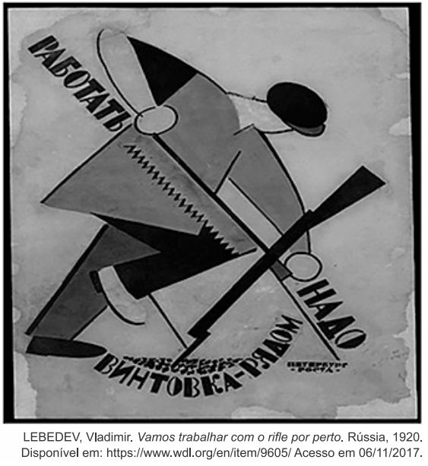
São os dizeres do cartaz abaixo, afixado em lugares públicos das grandes cidades russas em 1920.
Exemplo de propaganda do governo revolucionário, é CORRETO afirmar que a finalidade do cartaz era
a) arregimentar as massas trabalhadoras para a derrubada da república liberal instalada em fevereiro de 1917.
b) manter os trabalhadores mobilizados para a guerra civil em curso, na defesa da revolução bolchevique contra seus inimigos, internos e externos.
c) defender o governo provisório, liderado por Alexander Kerensky , com apoio dos socialistas moderados.
d) incentivar a os trabalhadores a integrar o Exército Branco, que reunia contrarrevolucionários russos e potencias estrangeiras.
Gab - B

6 - Observe a charge a seguir:
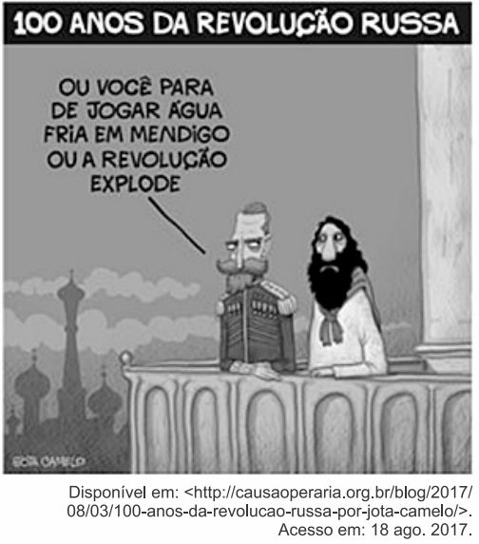
A charge citada, produzida no contexto das reflexões sobre o centenário da Revolução Russa, ironiza
a) a difusão da servidão e ruralização da economia a partir do fechamento do país durante o governo do Czar Alexandre II.
b) o despotismo czarista em relação aos operários, como foi o caso do massacre no chamado Domingo Sangrento de 1905.
c) a proeminência da Igreja Católica Ortodoxa, principalmente do monge Rasputin, sobre os membros da família real czarista.
d) o domínio ideológico da burguesia no chamado Governo Provisório, que acarretou o empobrecimento de camponeses e operários.
e) a insatisfação dos soldados combatentes da I Guerra Mundial, obrigados a lutar em condições precárias, enfrentando a fome e o frio.

Gab - B

6 – Explique e conceitue quais eram as principais diferenças entre os Bolcheviques e Mencheviques.

- Os bolcheviques, era um partido político Russo, e defendiam uma mudança radical(fim do czarismo e da sociedade estamental) de política para o povo, defendendo uma revolução socialista armada, caso necessário.
- Os mencheviques, eram um partido político Russo e defendiam uma revolução moderada, permitindo primeiro a democracia e o pleno desenvolvimento do capitalismo para só depois implantar o socialismo.

7 – Estabeleça as principais características da chamada Nova Política Econômica(NEP), introduzida durante o Governo de Lenin.
- A Nova Política Econômica recuperou alguns traços do modelo liberal e ou capitalista (propriedade privada; livre comércio; auto regulação)do capital, para incentivar a nascente economia soviética.
- A NEP, segundo Lenin, consistia num recuo tático, caracterizado pelo restabelecimento da livre iniciativa e da pequena propriedade privada, admitindo o apoio de financiamentos estrangeiros

8 – Descreva e explique o que de fato foi a Revolução Russa, ocorrida em 1917.

- Foi uma série de conflitos, iniciados em 1917, que derrubou o Império Russo, e levou ao poder o Partido Bolchevique, de Vladimir Lênin. Recém-industrializada e sofrendo com a 1ª Guerra Mundial, a Rússia tinha uma grande massa de operários e camponeses trabalhando
- Foi o fim do Czarismo – Absolutismo (Tipo de Governo caracterizado pela concentração do poder nas mãos de um ou mais pessoas de maneira total ou absoluta);

9 – Estabeleça e trace as principais diferenças entre a Revolução Francesa ocorrida em 1789 e a Revolução Russa ocorrida em 1917.

A Revolução Francesa foi motivada pela classe burguesa contra a nobreza e queriam o fim da monarquia absoluta de Luís XVI e fundar uma república democrática e secular. Já a Revolução Francesa tinha como base a revolução do proletário contra a nobreza e o czarismo de Nicolau II e formar uma nação republicana socialista e futuramente comunista.

10 – Defina e explique o que se entende por Socialismo de Estado, e Comunismo de Guerra.

- Socialismo
- 1ª Definição – pode ser considerado uma doutrina política e econômica que prega a coletivização dos meios de produção e de distribuição, mediante a supressão da propriedade privada e das classes sociais;
- 2º Definição – pode ser sob o ponto de vista marxista, como uma Fase anterior ao comunismo;
- Comunismo – é um tipo de organização socioeconômica, baseada na propriedade coletiva dos meios de produção, caracterizada pela ausência total de Estado;

